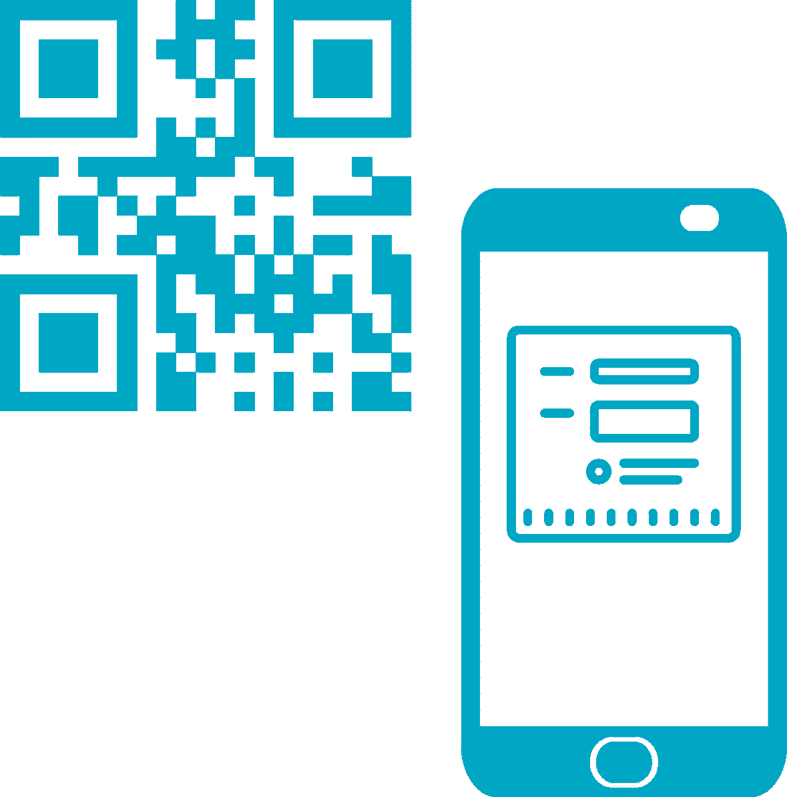
Digitale Gästeregistrierung
QR CODE SCANNEN
& REGISTRIEREN

Liebe Gäste,
aufgrund gesetzlicher Bestimmungen sind wir verpflichtet, Ihre Kontaktdaten sowie den Zeitpunkt ihres Kommens und Gehens zu erfassen.
☑ QR Code einscannen
___________________________________
☑ Formular ausfüllen & einchecken
___________________________________
☑ Vor dem Verlassen des Restaurants bitte auschecken

Ihre Daten werden nach den gesetzlichen Bestimmungen 4 Wochen aufgehoben und danach automatisch gelöscht.

